ESTADO DO RIO GRANDE DO NORTE
CÂMARA MUNICIPAL DE SÃO JOÃO DO SABUGI

REQUERIMENTO Nº. 062/2020

Requeiro a V. Ex. ª, com base no artigo 154 do Regimento Interno e ouvido o plenário desta casa, requer que seja enviado ofício as Secretarias de Assistência Social e de Saúde, solicitando que os alunos de baixa renda da rede municipal de ensino, tenham direito a exame de vista completo, com direito a consulta e aquisição dos óculos com número ilimitado de pessoas.

JUSTIFICATIVA EM PLENÁRIO

Sala das Sessões, em 30 de novembro de 2020

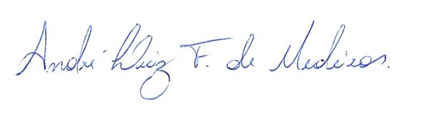

______________________________________________
MANOEL REGINALDO DE MEDEIROS
VEREADOR - AUTOR

